OMOLOGARE MARCARE

Unior d.d.
Kovaska cesta 10
3214 ZRECE
Slovenia

este autorizată să utilizeze pentru produsul lor

Cuțite de cablu

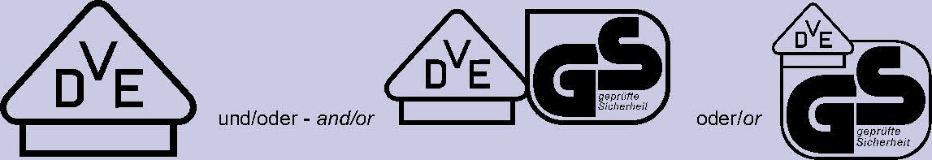
mărcile protejate legal, așa cum sunt prezentate mai jos, pentru tipurile menționate la pagina 2 și urm.

Testat și certificat conform

DIN EN IEC 60900 (VDE 0682-201):2019-04; EN IEC 60900:2018

Produsul acoperă cerințele Legii germane „Produktsicherheitsgesetz (ProdSG)” privind asigurarea securității și sănătății.

Valabil până la: 31.10.2025
Semnătură indescifrabilă
VDE Prüf- und Zertifizierungsinstitut GmbH * Institutul de testare și certificare
Certificare: 1369900-3940-0010 / 271507
Ref. fișier:
Certificat-Nr. 40043225 Pagina 1
.
.
alte condiții, vezi paginile superioare și următoare
Offenbach, 29.10.2015
(actualizat 25.11.2020 )

:
Certificatele VDE sunt valide numai când sunt publicate pe: http://www.vde.com/certificate

VDE Prüf- und Zertifizierungsinstitut Zeichengenehmigung
Certificat Nr. 40043225
Pagina 2

Numele și sediul înregistrat al titularului certificatului
Unior d.d., Kovaska cesta 10, 3214 ZRECE, SLOVENIA

Dosar ref. | actualizat | Data
1369900-3940-0010 / 271507 / TL6 / KUJ | 25.11.2020 | 29.10.2015

Acest supliment este valabil numai împreună cu pagina 1 a Certificatului nr. 40043225.

Cuțite de cablu

Tip(uri)

385VDEDP
385AVDEDP
385CVDEDP

Culoare mâner: roșu
Capacul lamei: portocaliu

.
Mărci comerciale

PAK AfPS GS 2019:01PAK
Document PAK AfPS GS 2019:01PAK
PAH AfPS GS 2019:01PAH Produsul este în conformitate cu cerințele
PAH-document AfPS GS 2019:01PAH

VDE Prüf- und Zertifizierungsinstitut GmbH * Institutul de testare și certificare
Secțiunea TL6

VDE Prüf- und Zertifizierungsinstitut Zeichengenehmigung
Certificat Nr. 40043225
Supliment

Numele și sediul înregistrat al titularului certificatului
Unior d.d., Kovaska cesta 10, 3214 ZRECE, SLOVENIA

Dosar ref. | actualizat | Data
1369900-3940-0010 / 271507 / TL6 / KUJ | 25.11.2020 | 29.10.2015

.
Acest supliment face parte din Certificatul nr. 40043225.

.

Cuțite de cablu

Locul de producție

Referință

30000553

Unior d.d.
Kovaska cesta 10
3214 ZRECE SLOVENIA

VDE Prüf- und Zertifizierungsinstitut GmbH * Institutul de testare și certificare
Secțiunea TL6

VDE Prüf- und Zertifizierungsinstitut Zeichengenehmigung
Certificat Nr. 40043225
Fișa de informații

Numele și sediul înregistrat al titularului certificatului
Unior d.d., Kovaska cesta 10, 3214 ZRECE, SLOVENIA

Dosar ref. | actualizat | Data
1369900-3940-0010 / 271507 / TL6 / KUJ | 25.11.2020 | 29.10.2015

Acest supliment este valabil numai împreună cu pagina 1 a Certificatului nr. 40043225.

Aprobare pentru utilizarea mărcii protejate legal a VDE, așa cum se arată pe prima pagină:
Baza pentru utilizare sunt termenii și condițiile generale ale Institutului de testare și certificare VDE (www.vde.com\terms-institute). Dreptul de utilizare a mărcii se acordă numai societății menționate cu locurile de fabricație menționate și produsele enumerate cu referințele de tip aferente. Locul de fabricație va fi echipat astfel încât să se asigure o fabricație constantă a construcției certificate.
Aprobarea este valabilă atâta timp cât sunt în vigoare specificațiile VDE, pe care se bazează certificarea, cu excepția cazului în care este retrasă conform Procedurii de testare și certificare VDE (PM102E).
Perioada de valabilitate a unei aprobări VDE-GS-Mark poate fi prelungită la cerere. În cazul unor modificări ale cerințelor legale și/sau normative, perioada de valabilitate a Aprobarii marcajului VDE-GS-Mark poate fi scurtată.
Produsele care conțin biocid dimetilfumarat (DMF) nu pot fi comercializate sau puse la dispoziție pe piața CE în conformitate cu Decizia 2009/251/CE a Comisiei.
Aprobarea este semnată numai pe prima pagină.

